مديرية التربية والتعليم/لواء ماركا

الاسم:

**1**

مدرسة أروى بنت عبد المطلب الأساسية 2

تقييم الشهر الأول للصف الثالث الأساسي في مادة العلوم2023 / 2024

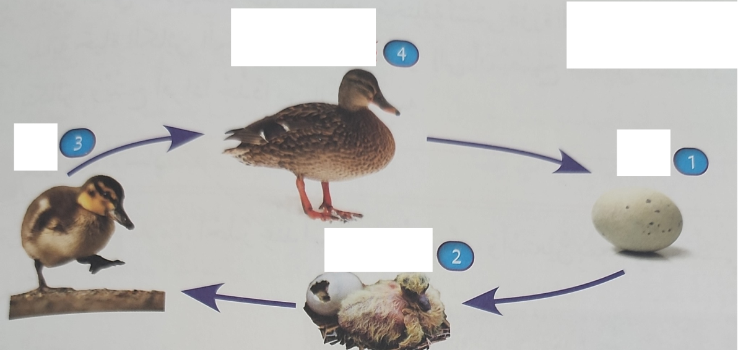

**السؤال الأول: اكتب اسم كل مرحلة أسفل كل صورة**

**فَقْسُ الْبَيْض**

**بَيْضَة**

**بطّة مُكْتَمِلَة النّمو**

**فَرْخٌ**

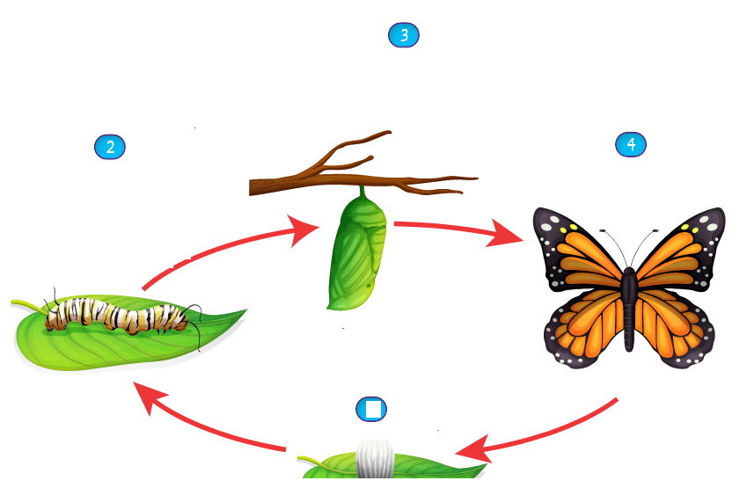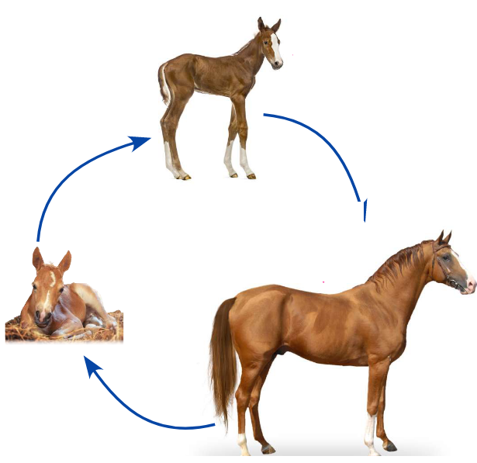

11 علامة

**الشّرْنَقَة**

**الْبَيْضَة**

**فَراشَة مُكْتَمِلَة النّمُو**

**الْيَرَقَة**

**حِصان مُكْتَمِلْ النّمو**

**حصان صَغير (مُهر)**

**حصان حَديث الْوِلادَة**

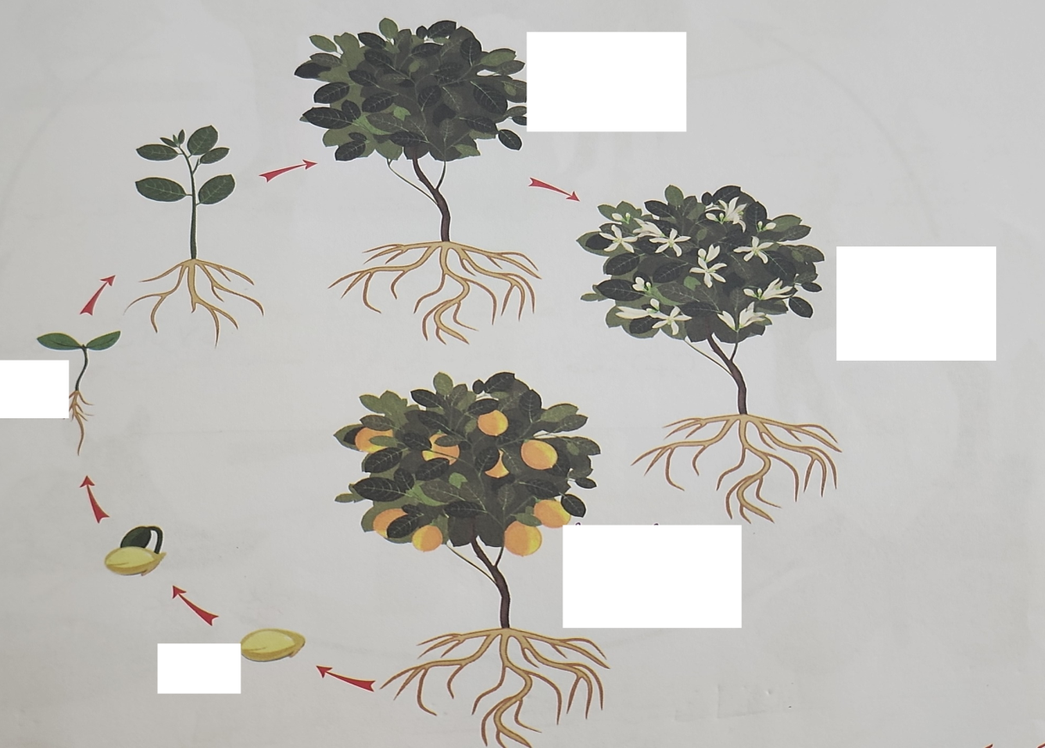

5 علامات

**بَذْرَة**

**نَبَات يَحْمِل ثِمار**

**نَبِات يِحْمِل أَزْهَار**

**بادِرَة**

**نَبَات مُكْتَمِل النّمُو**

**السؤال الثاني: اكتب إما ( فطري ) أو ( متعلم) أمام كل سلوك:**

**1. الرّضاعة ( )**

**2. الرّعاية ( )**

**3. تَعَلّم القِراءة ( )**

**4. التّدريب على المشي ( )**

علامتان

علامتان

**السؤال الثالث: اكتب إما ( داخلي ) أو( خارجي) أمام كل مثير:**

**1. الجُوع ( )**

**2 . الْبرد ( )**

**3. الألم ( )**

**4. الحرارة ( )**

**انتهت الأسئلة**